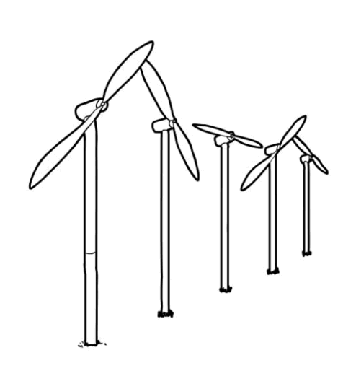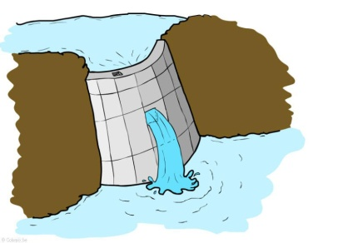



HIDRÁULICA: Es la producida por el agua retenida en embalses o pantanos a gran altura que posee energía potencial gravitatoria.

SOLAR: La energía solar es una energía renovable, obtenida a partir del aprovechamiento de la radiación electromagnética procedente del Sol.

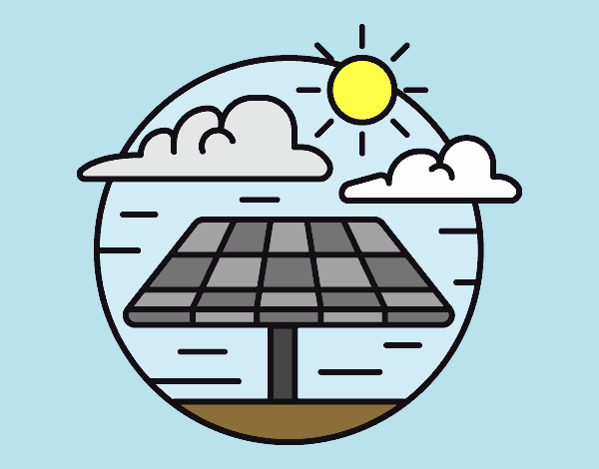

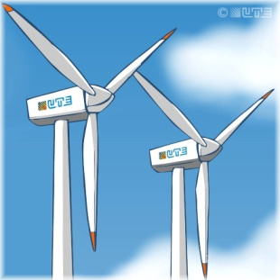

EÓLICA: La energía eólica es la [energía](https://es.wikipedia.org/wiki/Energ%C3%ADa) obtenida a partir del [viento](https://es.wikipedia.org/wiki/Viento), es decir, la [energía cinética](https://es.wikipedia.org/wiki/Energ%C3%ADa_cin%C3%A9tica)

